**ОБЗОРНАЯ ЛЕКЦИЯ ПО ЗООЛОГИИ (ЗООЛОГИЯ БЕСПОЗВОНОЧНЫХ) ДЛЯ ГОСУДАРСТВЕННОГО ЭКЗАМЕНА ПО БИОЛОГИИ И ХИМИИ (2015-2016 уч. год)**

*31 Жгутиконосцы. Общий план строения жгутиконосцев. Жгутиконосцы с растительным и животным типами обмена. Основные паразиты человека и животных.*

**1) Общий план строения жгутиконосцев**

Жгутиконосцы – это обширная и многообразная группа протистов, насчитывающая около 8000 видов. Они обитают в морях, пресных водах, в почве, а также в организмах животных и растений. Среди жгутиконосцев немало опасных паразитов животных и человека.

Представители характеризуется следующими особенностями:

1) Органеллы движения – жгутики. Число жгутиков различно, от 1-2 до многих, различно также направление и способы биения жгутиков. По этим признакам выделяют 4 морфотипа жгутиконосцев:

- *изоконты*: 2-8 жгутиков равной длины, направленных в одну сторону, с одинаковыми способами биения;

- *анизоконты*: 2 жгутика неравной длины, направленные в одну сторону, отличающиеся по способу биения;

- *гетероконты*: 2 жгутика неравной длины (один направлен вперед, другой – назад), различающиеся по способу биения;

- *стефаноконты*: венчик жгутиков на переднем конце клетки.

В зависимости от места прикрепления жгутиков выделяют следующие формы:

- *трипомастиготы* (жгутик начинается у заднего конца клетки);

- *эпимастиготы* (жгутик отходит от середины клетки);

- *промастиготы* (жгутик отходит от переднего конца клетки);

- *амастиготы* (безжгутиковые).

Виды, имеющие один жгутик, обычно рассматриваются, как утратившие второй плавательный, но у большинства из них имеется либо короткий, не выходящий во внешнюю среду жгутик, либо безжгутиковая кинетосома.

У некоторых (Kinetoplastidеa; Euglenoidea) один из двух плавательных жгутиков тянется к заднему концу тела и прирастает к его поверхности, образуя *ундулирующую мембрану*, которая исполняет роль руля при плавании.

2) Тело бывает яйцевидным, цилиндрическим, шаровидным, бутылковидным и т. д. и покрыто плотной пелликулой, придающую жгутиконосцам постоянную форму тела.

3) У представителей встречаются все 3 типа питания. По характеру питания жгутиконосцев подразделяют на 2 условные группы: жгутиконосцы с растительным типом обмена и жгутиконосцы с животным типом обмена.

4) Осморегуляторная и отчасти выделительная функции выполняются сократительными вакуолями.

5) Клеточное ядро в большинстве случаев присутствует в единственном числе, но существуют также двухъядерные (*Giardia*) и многоядерные виды.

6) Размножение чаще бесполое, путём продольного деления, реже наблюдается половое размножение (гамогамия) с образованием гамет и последующей копуляцией. Могут встречаться колониальные формы. Им свойственна зиготическая редукция хромосом.

**2) Жгутиконосцы с растительным и животным типами обмена**

1) *Жгутиконосцы с растительным типом обмена*

Сюда относятся жгутиконосцы растительной природы, обладающие аутотрофным или миксотрофным способом питания (имеют хлорофилл). Продукт ассимиляции – крахмал или близкие к нему полисахариды. В редких случаях хлорофилл может быть утерян и организмы переходят к сапрофитному питанию в богатых растворенными органическими веществами средах (вольвокс, эудорина, охромонас, хламидомонада, эвглена зелёная).

2) *Жгутиконосцы с животным типом обмена*

Гетеротрофные жгутиконосцы, ведущие свободноживущий или паразитический образ жизни и обладающие анимальным или сапрофитным способом питания (лейшмания, трипаносома, трихомонада, гиардия, воротничковые жгутиконосцы, оксимонадовые, многожгутиковые и др.).

**3) Основные паразиты человека и животных**

***Трипаносомы***

Phylum Euglenozoa – Тип Эвгленозои

Classis Kinetoplastidea – Класс Кинетопластидия

Ordo Kinetoplastida – Отряд Кинетопластиды

Species *Trypanosoma brucei gambiense* – *Трипаносома Бруци*

Беспозвоночным хозяином возбудителя сонной болезни – трипаносомы *Trypanosoma brucei* является муха це-це. При укусе с её слюной в кровь человека или животного попадают подвижные жгутиковые стадии паразита, дальнейшее развитие которых, состоящее в ряде последовательных делений, происходит в кровяном русле.

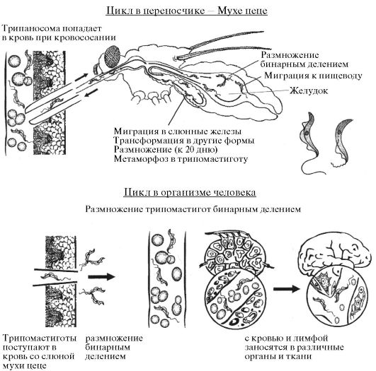Кровь разносит трипаносом по организму, и они переходят в клетки тканей, где образуют формы, лишенные жгутиков. После разрушения клеток паразиты вновь оказываются в крови, а оттуда могут попасть и в кишечник новой мухи це-це.

В Южной Америке сонной болезни аналогична болезнь Чагаса, вызываемая трипаносомой *Т. cruzi* и переносимая триатомовыми (поцелуйными) клопами.

У некоторых видов трипаносом (род *Trypanosoma*) более древняя стадия, связанная с беспозвоночным хозяином, может вторично выпадать (*Т. equiperdum* - возбудителя случной болезни лошадей, передающейся у этих копытных половым путем).

***Лейшмании***

Species *Leishmania tropica – Лейшмания тропическая*

Species *Leishmania donovani – Лейшмания Донована*

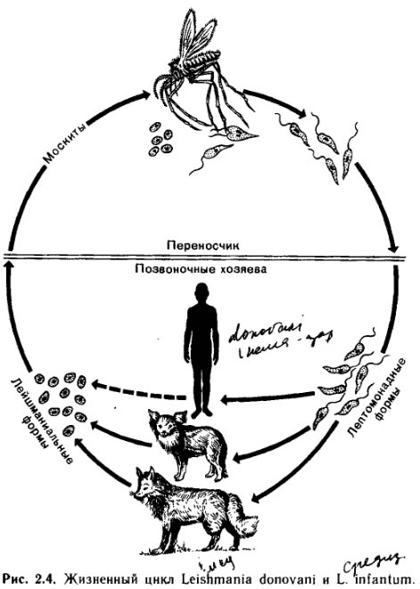Представители рода *Leishmania* – возбудители тяжелых заболеваний человека и животных – *лейшманиозов*. Различают:

- *кожный лейшманиоз*, или *пендинскую язву* (возбудители – *L. major* и *L. tropica*);

- *кожнослизистый* (*L. braziliensis*);

- *висцеральный*, *или кала-азар* (*L. donovani*).

Беспозвоночный хозяин – москиты. Питаясь на позвоночном животном, они вводят со слюной в его ткани подвижные жгутиковые клетки паразита, которые в межклеточных пространствах захватываются лейкоцитами-макрофагами, но не перевариваются в них, а превращаются в безжгутиковые формы, переходящие к внутриклеточному паразитированию и делению. Пораженная клетка со временем лопается, и паразиты переходят в соседние клетки и ткани. Вновь попадая с кровью в пищеварительный тракт москита, они опять превращаются в подвижные жгутиковые формы.

***Гиардии (лямблии)***

Phylum Polymastigota – Тип Многожгутиковые

Classis Diplomonadea – Класс Дипломонадовые

Ordo Diplomonadida *–* Отряд Дипломонады

Species *Giardia* *(=Lamblia) intestinalis*

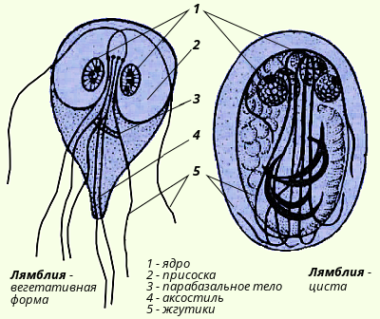Дипломонады имеют удвоенное строение и напоминают неразделенную до конца клетку в виде среза груши. Эти паразиты двусторонне симметричны, имеет два ядра, 8 жгутиков и опорный фибриллярный аппарат – *аксостиль*. У человека паразитируют виды родов *Giardia* *(=Lamblia)*.

Существует около 40 видов гиардий. *Giardia* *intestinalis* паразитирует в кишечнике человека и вызывает лямблиоз. Заражение происходит цистами с потреблением загрязненной пищи или воды. Чаще встречается у детей.

***Трихомонады***

Classis Parabasalea – Класс Парабазалии

Ordo Trichomonadida – Отряд Трихомонады

Species *Trichomonas hominis – Трихомонада человеческая*

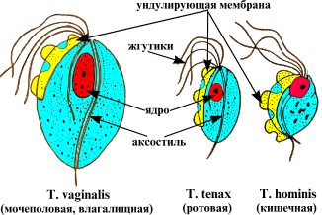Исключительно паразитические простейшие, несущие несколько жгутиков, обладающие аксостилем и ундулирующей мембраной. В человеке паразитируют виды рода *Trichomonas* (в кишечнике – *Т. hominis*, в мочеполовых путях – *Т. vaginalis*).

***Опалины***

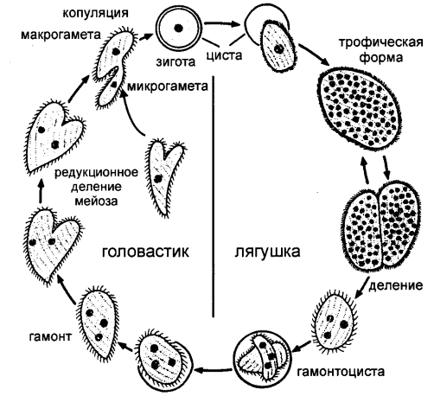Phylum Opalinata – Тип Опалины

Classis Opalinatea – Класс Опалины

Ordo Opalinida – Отряд Опалины

Species *Opalina ranarum – Опалина лягушачья*

Это крупные (до 1 мм) паразитические простейшие с плоским телом и многочисленными рядами жгутиков. Питание сапрофитное. Чаще всего – кишечные паразиты лягушек.

В кишечнике лягушки опалины делятся. Затем из кишечника цисты выходят в воду, где заглатываются головастиками. Далее в кишечнике головастика происходит половое размножение опалин. Зиготы образуют цисты, которые снова выходят в воду. При повторном заглатывании цист головастиками из них формируются многоядерные опалины.

*32 Класс Сосальщики, или Трематоды. План строения и приспособления к паразитизму. Основные паразиты человека и их циклы развития.*

На сегодняшний день насчитывается порядка 4000 видов трематод. Представители этого класса – эндопаразиты, многие из которых вызывают заболевания человека и домашних животных. Есть органы прикрепления и у представителей крупного подкласса Digenea (дигенетические сосальщики) они расположены вокруг рта (ротовая присоска) и посередине брюшной поверхности (брюшная присоска).

*Покровы тела* представлены *тегументом*: погружённый эпителий без ресничек, снаружи покрыт выделениями специальных железистых клеток (защита от воздействия пищеварительных соков и от антител хозяина). Покровный эпителий содержит многочисленные шипики (дополнительное прикрепление). Через него непосредственно от хозяина могут быть получены некоторые питательные вещества (аминокислоты).

Мышц 3 вида (продольные, кольцевые и дорсо-вентральные), среди которых наиболее развиты первые два.

*Пищеварительная система*. Трематоды, как и все плоские черви, имеют слепо заканчивающийся кишечник из двух отделов. Ротовая присоска окружает рот, который переходит в короткую мускулистую глотку и пищевод, затем пища поступает в среднюю кишку и по её ответвлениям распределяется по всему телу.

*Нервная система* трематод построена по принципу ортогона, от окологлоточного нервного кольца вперед отходит одна пара нервных стволов и три пары – назад (наибольшую толщину имеют брюшные стволы. В связи с паразитическим образом жизни органы чувств у взрослых червей (марит) практически неразвиты, хотя у свободноплавающих личинок (мирацидии и церкарии) имеются покровные сенсиллы и глазки.

*Выделительная система* сосальщиков, как и у остальных плоских червей, представлена протонефридиями, но при этом выделительные каналы объединяются в мочевой пузырь, который открывается выделительной порой наружу.

*Половая система*. Мужская половая система трематод состоит из двух (реже одного) семенников, двух семяпроводов, объединенных в семяизвергательный канал, который пронизывает совокупительный орган (*циррус*).

Женская половая система дигенетических сосальщиков представлена одним яичником, от которого отходит короткий яйцевод впадающий в особое образование – *оотип*, туда также впадают проток желточников и протоки скорлуповых желез. От оотипа отходит матка, которая затем открывается неподалеку от копулятивного органа в половую клоаку. У печеночного сосальщика от оотипа отходит *лаурелов канал* (рудимент влагалища), открывающийся наружу на спинной стороне.

Жизненный цикл трематод сложен: хозяин взрослой (половозрелой) особи – *мариты* называется окончательным; это позвоночное. Хозяева, в которых развиваются другие стадии цикла, способные к бесполому размножению, называются промежуточными; их может быть от одного до трех (один – обычно брюхоногий моллюск).

Половозрелые особи производят гигантское количество яиц (да 20000 в день). Каждая выходящая из яйца личинка размножается в ходе дальнейших бесполых стадий. Это компенсирует массовую гибель расселительных стадий при случайной их передаче от одного хозяина к другому.

Основные представители трематод и их циклы развития

***Печеночный сосальщик***

Classis Trematoda – Класс Сосальщики

Subclassis Digenea – Подкласс Двуустки

Ordo Echinostomida – Отряд Эхиностомиды

Species *Fasciola hepatica – Печеночный сосальщик*

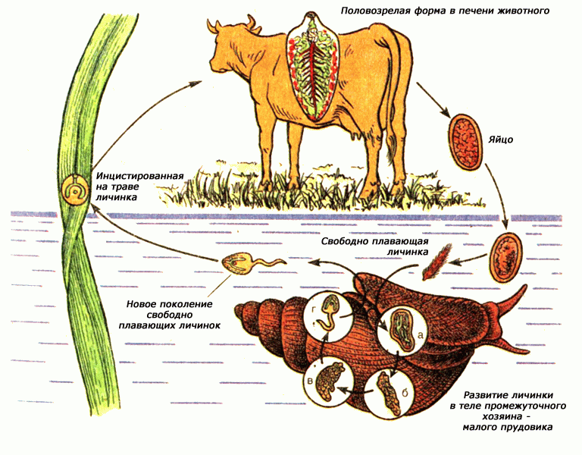

Марита → оплодотворенные яйца с фекалиями → вода → мирацидий → малый прудовик → спороциста → партеногенез → редия → партеногенез → редия/церкарий → адолескарий → окончательный хозяин → марита.

***Кошачья двуустка***

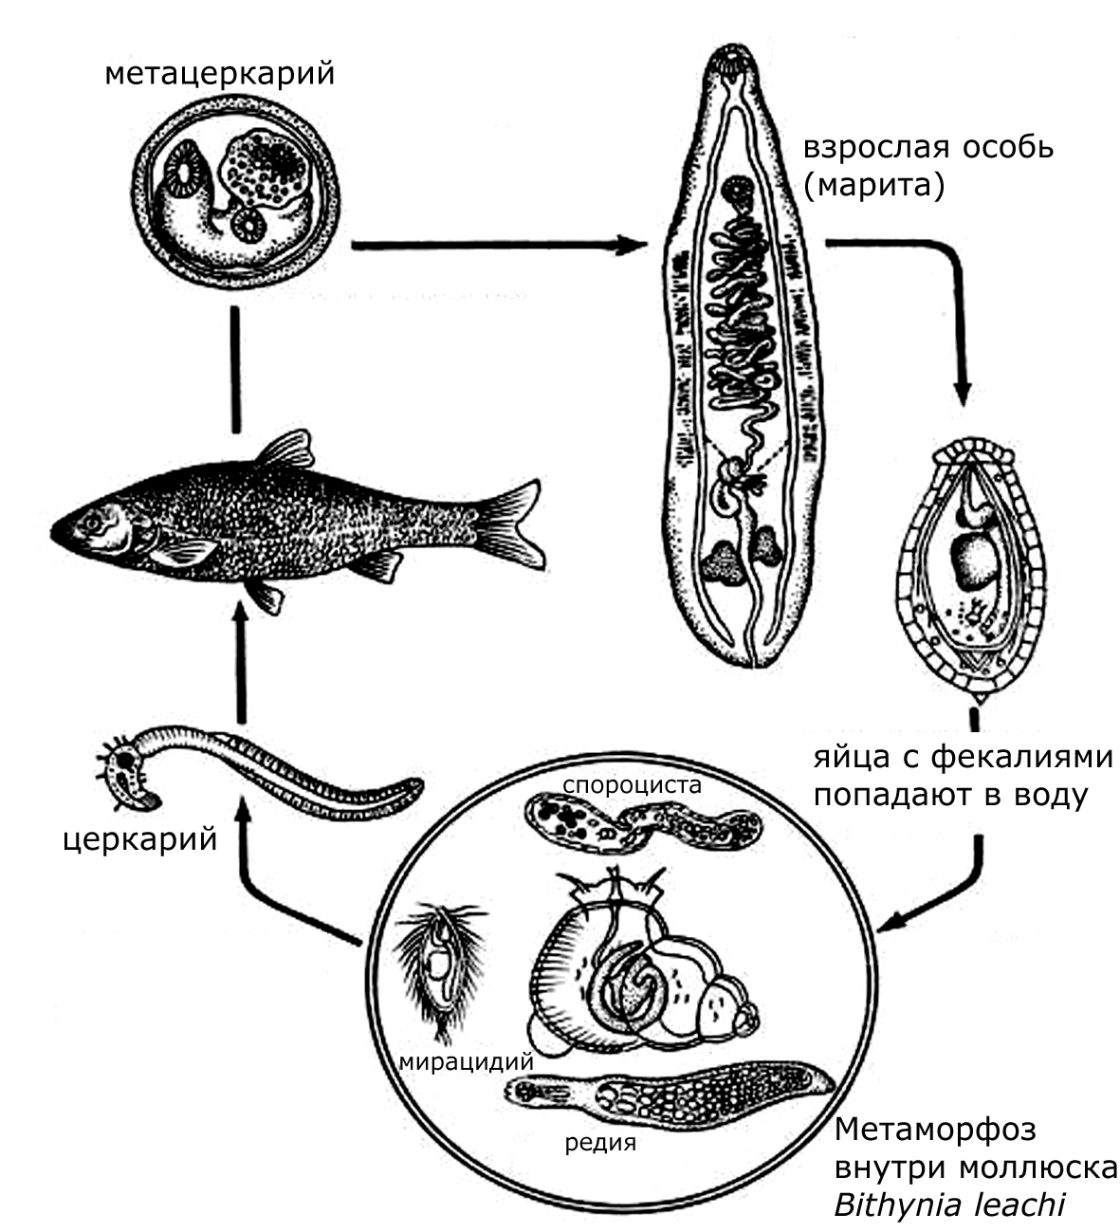Ordo Plagiorchiida – Отряд Плагиорхииды

Species *Opisthorchis felineus – Кошачья двуустка*

Вызывает описторхоз. Основной хозяин – кошка, собака, человек.

Марита → оплодотворенные яйца с фекалиями → вода → моллюск битиния → мирацидий → спороциста → партеногенез → редия → партеногенез → редия/церкарий → рыба → метацеркарий → окончательный хозяин → марита.

***Ланцетовидный сосальщик***

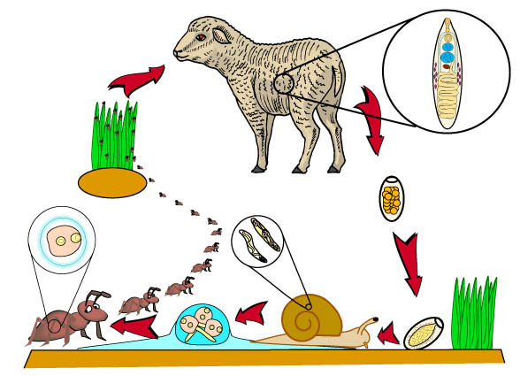Species *Dicrocoelium lanceatum – Ланцетовидный сосальщик*

Вызывает дикроцелиоз у овец. Паразитирует в печени.

Марита → оплодотворенные яйца с фекалиями → почва → сухопутные улитки → мирацидий → спороциста → церкарии → внешняя среда → муравьи → головной мозг → метацеркарии → окончательный хозяин → марита.

***Шистосома кровяная***

Ordo Strigeida – Отряд Стригеиды

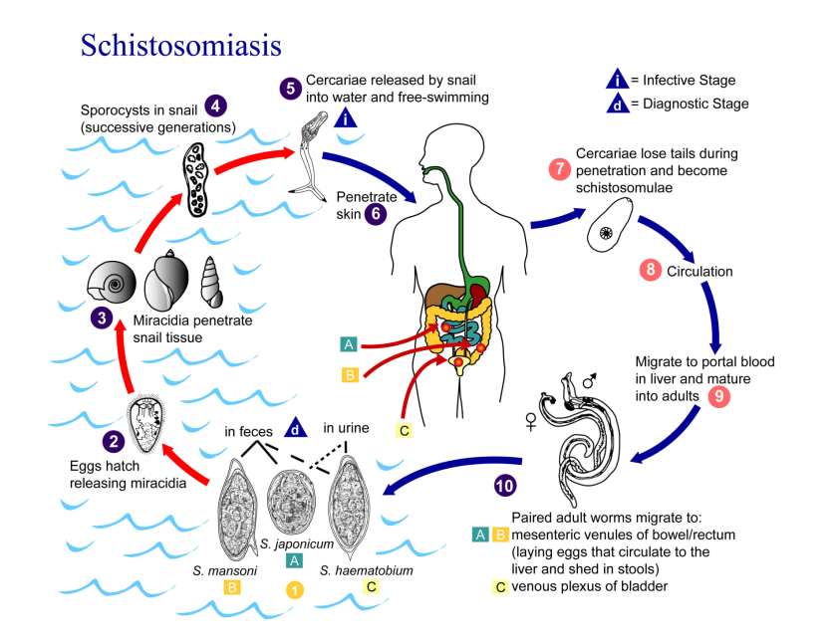Species *Schistosoma haematobium – Шистосома кровяная*

Обитает в венах почек и мочевого пузыря. Вызывает у человека опасное (иногда – смертельное) заболевание шистосомоз. Раздельнополы, между ними возникает тесная взаимосвязь: у самца по всей длине тела проходит вентральный желоб, в которой помещается более тонкая самка. Взрослых животных часто обнаруживают именно в такой ассоциации.

Марита → оплодотворенные яйца с мочой или калом → вода → мирацидий → моллюск → спороциста → церкарий → кожа → кровяное русло → сосуды мочеполовой системы → марита.

Другие представители шистосоматид заражают различных птиц и млекопитающих, в том числе домашних животных. «Чесотка купальщиков» представляет собой раздражение, вызванное проникновением под кожу человека церкариев кровяных сосальщиков, паразитирующих в птицах.

*33 Тип Моллюски. Общий план строения и эволюция раковины у различных классов моллюсков.*

**1) Общий план строения моллюсков**

*Моллюски* (от лат. *molluscus* – мягкий) – это тип целомических животных со спиральным дроблением. На сегодняшний день в составе типа насчитывают более 150000 видов. Моллюски освоили практически все среды обитания: морские и пресноводные водоёмы, сушу. В основном это свободноживущие организмы, но также в их составе есть некоторое количество паразитических форм.

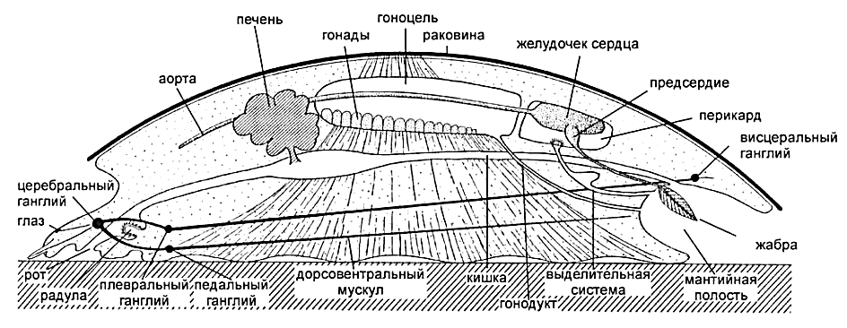Имеют ряд специфических свойств:

1 Билатерально симметричные трёхслойные животные со сквозным кишечником.

2 Полости тела нет, за исключением кровеносных синусов.

3 Тело несегментировано и весьма изменчиво по форме, но в основном закрученное и часто коническое, обычно вытянутое в дорсовентральном направлении, так что образуется «внутренностный мешок». Как правило, спереди располагается голова, несущая глаза и сенсорные щупальца. В большинстве случаев с вентральной стороны имеется массивная с уплощенной подошвой нога, а сзади – мантийная полость, но все это бывает сильно модифицировано.

4 Защитная наружная дорсальная раковина вырабатывается кожной складкой тела – *мантией* и представлена или несколькими подвижными щитками, или имеет форму колпачка, спирали, или состоит из двух створок. В некоторых случаях раковина редуцируется.

5 Пищеварительная система моллюсков состоит из трёх отделов. У моллюсков появляются слюнные железы, связанные с глоткой. В глотке у них развита хитиновая, языковидная терка (*радула*), несущая зубы, и способная выдвигаться из ротовой полости наружу. К среднему отделу кишки относятся желудок и связанная с ним пищеварительная железа – «печень».

6 Газообмен у водных осуществляется одной или несколькими парами *ктенидиальных* жабр, расположенных в мантийной полости (иногда они редуцированы). У сухопутных и ряда водных моллюсков есть мантийное «лёгкое».

7 Кровеносная система незамкнута; сердце окружено перикардиальной полостью мезодермального происхождения, сквозь которую проходит кишка.

8 Имеется пара мешковидных «почек», открывающихся проксимально в перикардиальную полость и впадающих в мантийную полость.

9 Нервная система разбросанно-узлового типа ив своём развитом виде состоит из 5 пар нервных узлов, или ганглиев:

- *церебральные,* или *головные*, расположены в голове над глоткой и иннервируют органы чувств (щупальца, глаза);

- *педальные*, или *ножные* (иннервируют ногу);

- *плевральные* (иннервируют мантию);

- *париетальные* (иннервируют ктенидии и осфрадии);

- *висцеральные* (иннервируют внутренние органы).

10 Типична одна пара гонад с протоками, впадающими в мантийную полость. У примитивных форм половые продукты выводятся через перикардиальную полость и почки. Встречаются как гермафродиты (виноградная улитка), так и раздельнополые (осьминог) представители.

11 Дробление яиц спиральное. Развитие непрямое, с личиночными стадиями трохофоры, велигера (парусника) и глохидия. Наблюдаются случаи вторичного прямого развития (сухопутные брюхоногие).

**2) Эволюция раковины у различных классов моллюсков**

Раковина моллюсков (за исключением хитонов) состоит из 3 слоёв:

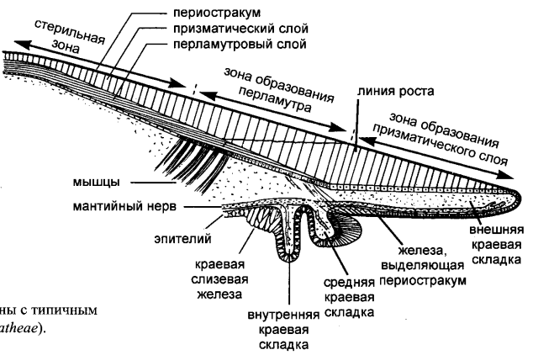- *периостракум* – наружный тонкий слой, состоящий исключительно из белка конхолина. Фактически, он представлен двумя плотно прилегающими друг к другу слоями;

- *остракум* – средний слой раковины, состоит из кристаллических призм углекислого кальция (СaCO3) в обёртке из конхиолина. Структура его может быть весьма разнообразной;

- *гипостракум*, или перламутровый слой – внутренний слой раковины, состоит из пластин СaCO3, также обёрнутых конхиолином.

У [*хитонов*](https://ru.wikipedia.org/wiki/%D0%9F%D0%B0%D0%BD%D1%86%D0%B8%D1%80%D0%BD%D1%8B%D0%B5) раковина устроена несколько иначе. В ней также выделяют 3 слоя:

*- периостракум* – наружный слой, состоит исключительно из [конхиолина](https://ru.wikipedia.org/wiki/%D0%9A%D0%BE%D0%BD%D1%85%D0%B8%D0%BE%D0%BB%D0%B8%D0%BD);

*- тегментум* – средний слой; состоит в основном из конхиолина с небольшой примесью углекислого кальция. Часто бывает пигментирован;

- *артикуломентум* – внутренний слой, состоит практически из одного карбоната кальция.

Принципиальное отличиее от других моллюсков – через раковину проходят тяжи живой ткани. Они расположены на границе тегментума и артикуломентума. От них к поверхности идут ветвящиеся чувствительные образования – эстеты.

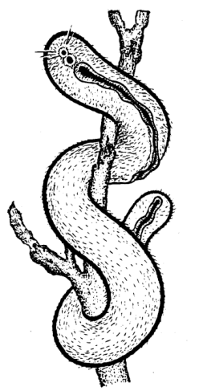

*Класс Бороздчатобрюхие (Solenogastres)*

Это медлительные животные либо ползают по выделяемой слизи, либо роются в осадке. Многие из них обитают на колониях коралловых и гидроидных полипов. Встречаются на глубинах от сублиторали до 4 км. **Раковина** отсутствует.

*Класс Панцирные, или Хитоны (Polyplacophora)*

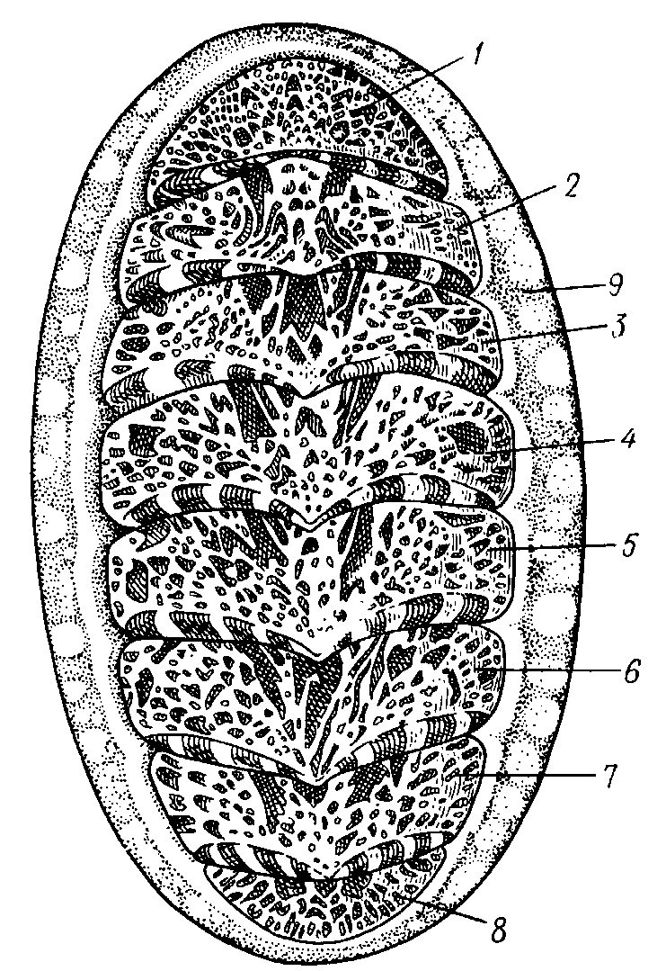Исключительно морские животные, в большинстве живут на твёрдых каменистых и скалистых грунтах мелководий. Активны в сумерках. Ползают при помощи волнообразного сокращения мышц широкой подошвы ноги, что облегчается выделением слизи.

**Раковина** на спине представлена 8 пластинами, которые налегают друг на друга, как черепица, и подвижно соединены между собой мягкими связками. Пластины характерным образом структурированы и разделены на поля, а нередко и сильно пигментированы. Раковина окружена по периферии поясом (*перинотум*). У некоторых видов перинотум покрывает раковину частично или полностью.

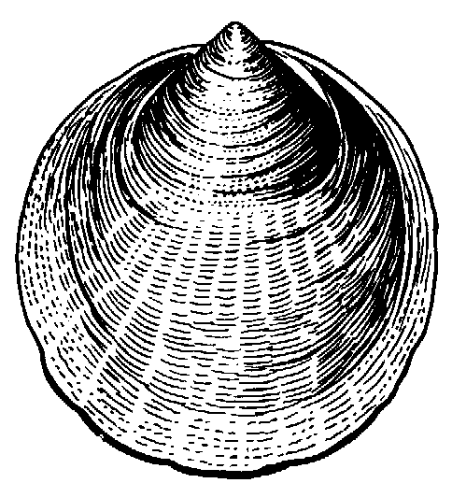*Класс Моноплакофоры (Monoplacophora)*

На сегодняшний момент известно только 20 видов, обитающих на дне Атлантического, Тихого и Индийского океанов на глубинах от 170 до 6500 м.

**Раковина** колпачковидная, 0,9-40 мм длиной, с направленной вперёд макушкой. Восемью парами дорсовентральных мускулов раковина связана с широкой и плоской ползательной ногой.

*Класс Брюхоногие (Gastropoda)*

|  |  |
| --- | --- |
| http://shells.sch1927.ru/wp-content/uploads/stroenie11.jpg | http://www.udec.ru/big-images/slizen-3.jpg |

Обширная и разнообразная группа. Обитают на почве, растениях, в водоемах различного типа. Есть как свободноживущие виды, так и паразиты.

Известковая **раковина** хорошо развита и достаточно прочна. Она цельная, спирально закрученна либо вправо (*дексиотропная*), либо влево (*лейотропная*). У некоторых (слизни) редуцирована. Отверстие раковины – *устье*, а заостренный край раковины – *вершина*.

У слизней **раковина** редуцирована до небольшой пластинки, покрытой кожей.

*Класс Лопатоногие (Scaphopoda)*

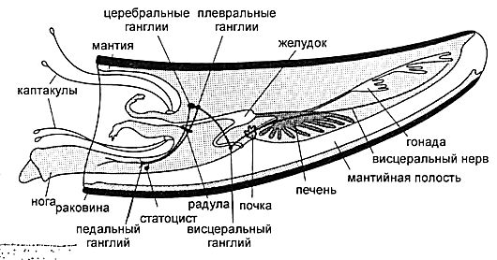Лопатоногие – исключительно морские, удлинённые, билатерально симметричные раковинные моллюски. Мантия и раковина срастаются в трубку. **Раковина** открыта с двух концов, обычно слегка изогнутая и коническая. Через большее отверстие, где находится главная часть мантийной полости, может высовываться нога со своими придатками. Меньшее противоположное отверстие позволяет обитающей в осадке скафоподе контактировать с поверхностью грунта и проводить воду через мантийную полость.

*Класс Двустворчатые (Bivalvia)*

Тело моллюска заключено в овальной формы двустворчатую **раковину**. Створки раковины могут быть как симметричны, так и нет. Наиболее выпуклый участок каждой створки носит название макушки (верхушки, пупка). В составе запирающего аппарата присутствует лигамент (гибкая связка), краевые, или латеральные зубцы (замок) и мускулы-замыкатели (*аддукторы*).

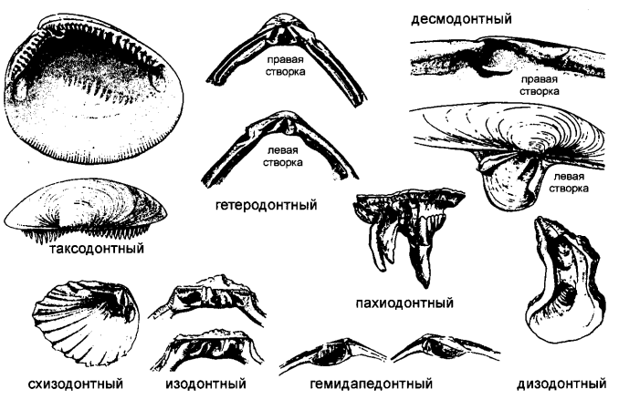Существует несколько видов замков:

1) *таксодонтный*: много мелких равных зубцов;

2) *гетеродонтный*: ограниченное число разных по форме зубов;

З) *десмодонтный*: на одной створке два зуба слиты в ложковидное образование;

4) *дизодонтный*: без зубов;

5) *изодонтный*: несколько симметричных зубов;

6) *гемидапедонтный*: маловыдающиеся зубы.

*Класс Головоногие (Cephalopoda)*

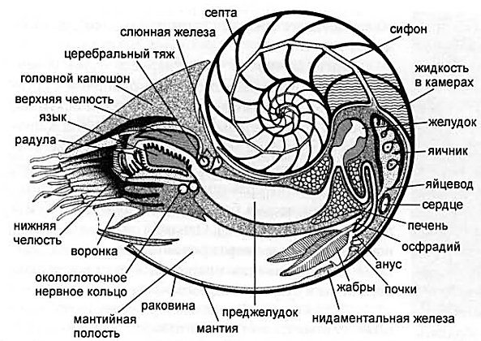Наиболее высокоорганизованный класс моллюсков. Большинство ныне живущих представителей не имеет наружной раковины, которая превратилась у них во внутреннее, опорное образование. У некоторых форм скелет совершенно отсутствует.

У наутилуса (*Nautilus*) быстрому плаванию мешает наружная спиральная раковина. Она закручена дорсально (экзогастрическая) и поделена на внутренние камеры.

|  |  |
| --- | --- |
|  | А – раковина белемнита (ископ.) в виде продольного среза; ростр («чёртов палец») – наиболее часто сохраняющаяся часть раковины. Б, В – развитие раковин Sepiidae. Б – 🕆 *Belosepia* (эоцен). В – *Sepia*; Г, Д – развитие внутренней раковины (гладиуса) Loliginidae. Г –🕆 *Conoteuthis* (мел). Д – *Loligo*. Е – *Spirula*. |

У каракатиц раковина внутренняя и у ряда представителей разная. У спирулы (*Spirula*) ещё поделённая на камеры и спиральная, но закрученная на брюшную сторону (эндогастрическая). У сепии (Sepia) – внутренняя, в мешке из складок мантии; из многочисленных камер, косо прилегающих друг к другу. У кальмаров (*Loligo*) раковина редуцирована до мечевидной роговой и хитиновой пластинки, гладиуса, функционирующей как опорный орган.

*34 Надкласс Насекомые. Основные отличия во внешнем и внутреннем строении насекомых от прочих членистоногих.*

Насекомые – это самая большая группа по числу видов. Число описанных видов насекомых достигает 1 миллиона. С учётом относительно слабой изученности многих групп насекомых и того, что постоянно появляются описания новых видов, реальное их число должно превышать указанное в несколько раз.

На систематическое положение насекомых в типе Членистоногие существует несколько взглядов:

1) *Традиционный* (последние 30 лет). При данном подходе насекомые в качестве надкласса Шестиногие (Hexapoda), или Насекомые (Insecta), включающий классы Скрытночелюстных и Открыточелюстных, помещаются наряду с надклассом Многоножки (Myriapoda) в подтип Трахейнодышащие (Tracheata).

2) *Альтернативный* (последние 20 лет). Надкласс Шестиногие (Hexapoda) вместе с многоножками Myriapoda – образуют таксон более высокого ранга Atelocerata. Atelocerata в свою очередь являются сестринской группой по отношению к ракообразным (Crustacea), а вместе Hexapoda, Myriopoda и Crustacea образуют подтип Mandibulata. Подтип Хелицеровые (Chelicerata), согласно этой точке зрения, является внешней группой по отношению к Mandibulata.

3) *Современный* (последние 6 лет). Исследования филогенеза членистоногих с использованием данных по нуклеотидным последовательностям ядерных и митохондриальных рибосомальных генов выявили, что насекомые и ракообразные оказались сестринскими группами, образуя ветвь Pancrustacea, а многоножки и хелицеровые образовались параллельно. Результаты этих исследований дали убедительное подтверждение теории Pancrustacea, согласно которой насекомые происходят непосредственно от ракообразных, а многоножки не являются их ближайшими родственниками.

Насекомые как надкласс включают два класса:

1) Класс Скрытночелюстные (Entognatha). Характеризуются срастанием проксимальной части верхней губы с боковыми участками щёк, что приводит к образованию в голове специальной капсулы – энтогнатного ротового аппарата. Глубоко в капсуле находятся мандибулы и максиллы. Подобный ротовой аппарат сочетает возможности сосания и измельчения или перетирания пищи мандибулами и максиллами. Сложные фасеточные глаза редуцированы (сохраняются лишь 6-8 отдельных омматидиев), мальпигиевы сосуды сокращаются до коротких сосочков.

Усики кольчатые с мускулатурой во всех члениках, кроме последнего, а также сохраняются рудименты парных членистых конечностей на брюшке.

Включает отряды Бессяжковые (Protura), Ногохвостки (Podura, = Collembola), Двухвостки (Diplura).

2) Класс Открыточелюстные (Eсtognatha). Для них харатерно то, что только 1 и 2 членики усиков имеют мускулатуру. На 2 членике расположен джонстонов орган. Предлапка несёт парные коготки, может сохраняться рудимент непарного коготка (эмподий). Между коготками у многих насекомых есть *аролий* (подушечка) или пара лопастевидных придатков – пульвилл. Лапка разделена на членики. Ротовые органы свободно причленены к головной капсуле.

Тергиты груди вытянуты в боковые лопасти (паранотумы), из которых у Pterygota развились крылья.

Включает более тридцати отрядов (от щетинохвосток до двукрылых), крупнейшие из которых – жесткокрылые (треть всех видов животных на Земле) и перепончатокрылые.

*Сравнительная характеристика насекомых и других представителей*

*типа Членистоногие*

|  |  |  |  |  |
| --- | --- | --- | --- | --- |
| **Признак** | **Ракообразные** | **Паукообразные** | **Многоножки** | **Насекомые** |
| *Внешнее строение* | | | | |
| Отделы тела | 3 (голова, грудь, брюшко и их видоизменения) | 2 (головогрудь и брюшко), у клещей - слитное | 2 (голова и членистое туловище) | 3 (голова, грудь и брюшко) |
| Покровы | твёрдые, пропитанные известью | мягкие | плотные (костянки) и твёрдые, пропитанные известью (кивсяки) | плотные, пропитаны задублёнными белками |
| Усики | 2 пары | отсутствуют | 1 пара | 1 пара |
| Конечности | двуветвистые | одноветвистые | одноветвистые | одноветвистые |
| Ротовой  аппарат | 3 пары  (мандибулы, максиллы I, максиллы II) | 2 пары  (хелицеры и педипальпы) | 2 пары (мандибулы и гнатохилярий) или 3 пары (мандибулы, максиллы I, максиллы II) | 3 пары (мандибулы, максиллы и нижняя губа) |
| Крылья | отсутствуют | отсутствуют | отсутствуют | есть  (отсутствуют у скрытночелюстных и вторичнобескрылых – вшей, блох, пухоедов и др.) |
| *Внутреннее строение* | | | | |
| Полость тела | миксоцель | миксоцель | миксоцель | миксоцель с диафрагмами |
| Пищеварительная  система | передний (пищевод, жевательный желудок), средний (с печенью) и задний отделы | передний (глотка, пищевод, желудок, слюнные железы), средний (с печеночными придатками) и задний отделы | прямая кишечная трубка | передний (глотка, слюнные железы, пищевод, зоб, желудок), средний (с железистыми выростами) и задний отделы |
| Выделительная  система | антеннальные железы (одна пара) | почки (одна пара), мальпигиевы сосуды | мальпигиевы сосуды и максиллярные нефридии | мальпигиевы сосуды, жировое тело, перикардиальные клетки |
| Кровеносная система | незамкнутая с трубчатым многокамерным сердцем | | | |

|  |  |  |  |  |
| --- | --- | --- | --- | --- |
| Дыхательная система | жабры  (на конечностях) | легочные мешки (видоизмененные конечности), трахеи | трахеи | трахеи |
| Нервная система | надглоточный и подглоточный нервные узлы, брюшная нервная цепочка | | | |
| Органы чувств | фасеточные и простые глаза, статоцисты, осязания | простые глаза, органы осязания, химического чувства | фасеточные глаза, постантеннальные органы (органы Темешвари) – рецепторы влажности, воспринимают звуки, химического чувства | фасеточные и простые глаза, органы слуха, химического чувства, осязания и др. |
| Половая система | раздельнополая, есть партеногенез | раздельнополая | раздельнополая | раздельнополая, есть партеногенез |
| Развитие | с личинкой или  прямое | прямое | с личинкой | с личинками  (неполное и полное превращение) |

*35 Тип Иглокожие. Видоизменения целома у иглокожих: амбулакральная и перигемальная система, строение и функции.*

**1) Тип Иглокожие**

Иглокожие – это древняя группа морских животных, ведущие прикрепленный или малоподвижный образ жизни. Форма тела разнообразна: шаровидная, дискообразная, звездообразная, червеобразная или чашевидная с ветвистыми лучами. Иглокожие имеют общий план строения и характеризуются следующими особенностями:

1 Исходная билатеральная симметрия сочетается со вторичной – радиальной (чаще всего пятилучевой). Через их тело можно провести только одну плоскость симметрии, проходящую через рот, анус и мадрепоровую пластинку.

В процессе онтогенеза наблюдается переход от билатеральной симметрии к лучевой. Тело иглокожих состоит из радиальных секторов, число которых обычно кратно пяти; в каждом из них повторяются различные органы и структуры: лучи, ряды ножек, скелетных пластинок, гонады, печеночные выросты и др.

2 Стенка тела состоит из поверхностного ресничного эпителия, лежащего под ним соединительнотканного слоя кожи со скелетными элементами, мышц и подстилающего слоя целомического эпителия. Имеется внутренний известковый скелет (защита от хищников, механических повреждений, а также опора для прикрепления внутренних органов). К скелетным образованиям также относятся: мадрепоровая пластинка с мелкими порами, ведущими в каменистый канал амбулакральной системы; педицеллярии– «щипчики», которыми они очищают тело.

3 Целом иглокожих представлен рядом систем органов, выполняющих разные функции. Производные целома: внутренняя полость тела; амбулакральная система; половой синус; полость гонад.

4 Пищеварительная система представлена кишечником из 3 отделов (у некоторых офиур – замкнутый). У морских ежей имеется уникальный в животном мире жевательный аппарат – *аристотелев фонарь*(сложное скелетное радиально-симметричное образование из 25 известковых пластинок).

В зависимости от вида потребляемой пищи иглокожие имеют ряд трофических специализаций:

- *зоофаги* (морские звезды, питающиеся главным образом моллюсками и другими малоподвижными беспозвоночными);

- *фитофаги* (большинство морских ежей, соскабливающих водоросли со скал);

- *детритофаги* (голотурии и офиуры);

- *сестонофаги* (морские лилии используют в пищу «дождь трупов» (сестон), т. е. оседающих из толщи воды мелких организмов, и частично ловят планктон).

4 Кровеносная система лакунарного типа (остатки первичной полости тела) и у большинства иглокожих слабо развита.

5 Дыхание – всей поверхностью кожи или кожными жабрами, амбулакральными ножками, щупальцами. У голотурий имеются еще особые «водные» легкие – производные задней кишки.

6 Специальных органов выделения нет. Особые клетки – амебоциты поглощают из целома экскреты, которые затем удаляются через кожу.

7 Нервная система представлена тремя отделами, каждый из которых состоит из нервного кольца и отходящих от него радиальных нервных стволов:

- *эктоневральная* (околоротовое нервное кольцо, залегающее в наружном эпителии, регулирует движение лучей, амбулакральных ножек);

- *гипоневральная* (глубже эктоневральной, регулирует функции внутренних органов);

- *периневральная* (на аборальной стороне, регулирует органы чувств).

Органы чувств многообразны, но примитивны.

8 Большинство раздельнополые. Половой диморфизм выражен слабо. Оплодотворение наружное.

9 Развитие с метаморфозом. Ранняя личинка – *диплеврула* с двусторонней симметрией. Имеются живородящие виды (развитие зародышей без личинки происходит в выводковых камерах самок).

10 Хорошо выражена способность к регенерации и свойственно явление аутотомии (самокалечение) с последующей регенерацией.

**2) Видоизменения целома у иглокожих: амбулакральная и перигемальная система, строение и функции**

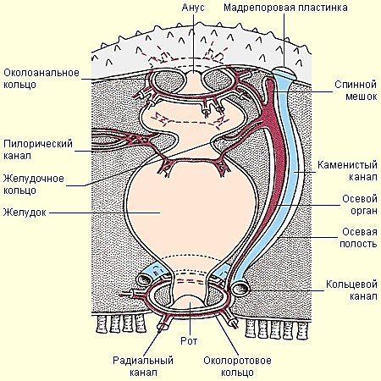2.1 Амбулакральная система

Обеспечивает гидравлическое движение иглокожих на амбулакральных ножках, которые служат и для дыхания и подачи пищи ко рту. От кольцевого канала амбулакральной системы в одном из промежутков между радиальными каналами (интеррадиусе) отходит непарный каменистый канал, открывающийся наружу мелкопористой мадрепоровой пластинкой.

2.2 Перигемальная система

Сопровождает нервную систему и обеспечивает транспорт питательных веществ к нервным клеткам. Состоит из околоротового (циркуморального) кольцевого канала, от которого отходят радиальные каналы. На аборальном полюсе также имеется кольцо псевдогемальной системы с радиальными каналами. Оральное и аборальное кольца связаны между собой осевым органом, который расположен рядом с каменистым каналом амбулакральной системы.